学习指南

**课时题目：**人体调节、生殖

**学习目标：**1.能够通过阅读教材与观看微课，梳理人的调节、人的生殖的知识框架。

2.能说出人体神经调节的基本方式是反射，并说出膝跳反射和体温调节的反射弧的组成。

3.能说出人体通过眼、耳等感觉器官获取信息的过程。

4.举例说明人体的激素参与生命活动调节。

5.概述男、女性生殖系统的结构和功能，描述受精，描述胚胎发育过程。

**相关教材内容：**北京版初中生物教材

七年级下册：第八章 人体生命活动的调节

八年级上册：第十章 人的生殖和发育

**学习准备：**网络学习环境、纸笔等基本学习用具

**学习过程**

**【任务一】**

**观看微课： “人体生命活动的调节”，完成知识梳理。**

1._______：人或动物通过神经系统对内、外刺激产生的有规律的反应.是神经调节的___________。

**活动1：**判断下列哪种反应属于反射

（1）小孩尿床 （ ）

（2）红灯停绿灯行 （ ）

（3）草履虫躲避有害刺激 （ ）

（4）吃到酸梅分泌唾液 （ ）

（5）同学们听到上课铃声走进教室 （ ）

（6）含羞草受到触动关闭叶子 （ ）

1. 人或动物从开始接受刺激到发生反应的全部神经传导途径，称为_____________。

图片包含 文字, 地图

已生成极高可信度的说明

**活动2：**尝试写出人受到低温刺激后到打寒战（骨骼肌的不规则收缩）的神经传导途径（反射弧）

**低温刺激 “寒战”**

**活动3：**1.写出人受到高温刺激后到皮肤排汗的神经传导途径（反射弧）

2.判断以上这两种反射活动属于_________反射。

3.人体激素参与生命活动调节：

|  |  |  |  |
| --- | --- | --- | --- |
| 激素 | 分泌器官 | 主要生理作用 | 异常症 |
| 生长激素 | 垂体 | 调节人体生长发育 | __________(幼年缺少) __________(幼年过多)  __________(成年过多) |
| 甲状腺激素 | 甲状腺 | 促进细胞新陈代谢，促进生长发育，提高神经系统的兴奋性 | __________(幼年缺少)，  _________________(成年过多) |
| 胰岛素 | 胰岛 | 调节血糖的浓度 | _________(缺少时) |

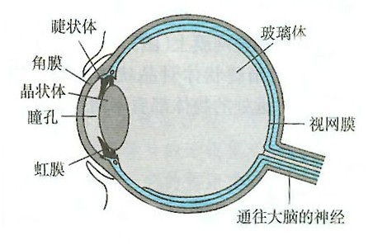4.人体通过眼耳等感觉器官获取信息

视觉:光→______→房水→瞳孔→晶状体→玻璃体→______→视神经 →视觉中枢

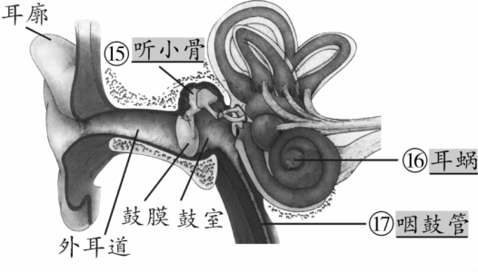

听觉:声音→______→听小骨→__________内听觉感受器→听神经→听觉中枢

人和动物体内，神经调节的过程一般_____________，激素调节的过程一般_____________。激素调节与神经调节紧密联系，_____________，共同调节机体各项生命活动的进行。

**【任务二】**

**1.试着区分：**

（1）生殖 生长 发育 （2）胎盘 胚盘 （3）试管婴儿技术 克隆技术

**2.观看微课：** “人的生殖” ，完成习题

人的成长是个连续的过程，胚胎时期与青春期是两个重要的阶段，下列说法不正确的是（ ）

A.受精卵是人生长发育的起点 B.输卵管是胚胎发育的主要场所

C.胎儿通过胎盘与母体进行物质交换 D.青春期的重要特征之一是出现第二性征